﻿Dos talleres de empleo dan a la estación de Perales del Alfambra forma de albergue juvenil
﻿El Inaem entregó ayer los títulos a los diez alumnos - trabajadores
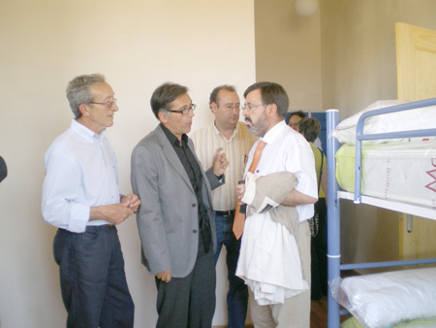
﻿M. CRUZ AGUILAR / Teruel
Dos talleres de empleo y el trabajo de unas 25 personas han convertido lo que iba a ser la antigua estación de ferrocarril de la línea Teruel-Alcañiz (que nunca llegó a funcionar) en un albergue juvenil con capacidad para 33 plazas.
Tras dos años de trabajo el inmueble –que amenazaba ruina y tenía toda la cubierta derruida– cuenta con tres plantas destinadas a habitaciones y salas comunes. La estructura ya está totalmente terminada, pero aún falta por acometer la carpintería exterior, pintar y dotar al edificio de mobiliario.
El taller de empleo concluyó ayer con la entrega de diplomas a los participantes y con una visita a las instalaciones recuperadas. En el recorrido participaron los propios alumnos del taller, los responsables del mismo y un nutrido grupo de vecinos que se acercaron a conocer de primera mano los resultados del trabajo.
Nueve de los diez alumnos –casi todos mujeres– ya tenían conocimientos de albañilería puesto que habían trabajado en el taller anterior, que ocupó a un total de 14 personas. Aurelia Hernández es una de las alumnas que ha estado en todo el proceso de reforma. “Comenzamos con la limpieza de la estación, picamos las paredes, echamos cemento, tabicamos, lucimos e incluso alicatamos los baños” indicó. Aunque “no tenía ni idea” cuando empezó, ahora se ve preparada para trabajar como albañil.
También Rosa Mari Campos considera que está capacitada para coger la paleta a nivel profesional, aunque argumentó que ve difícil que la contraten, “en primer lugar por ser mujer”, dijo.
Los dos talleres de empleo han supuesto una inversión por parte del Inaem (Instituto Aragonés de Empleo) que ha superado los 440.000 euros. A este dinero, destinado a sufragar el material formativo y los sueldos de alumnos y profesores, hay que sumar la cuantía aportada por el Ayuntamiento para materiales, que se eleva a casi 200.000 euros

Más información en la edición impresa

